电子科技大学信息与软件工程学院

标 准 实 验 报 告

（实验）课程名称 信息安全数学基础实验

电子科技大学教务处制表

电 子 科 技 大 学
实 验 报 告
学生姓名：袁帅 学 号：2022090914010 指导教师：陈大江
实验地点：信软楼303 实验时间：2024.1.6
一、实验室名称： 网络安全实验室
二、实验项目名称：模多项式求逆的实现
三、实验学时：2学时
四、实验原理：
模多项式求逆算法，包括：
域上多项式乘法
域上多项式带余除法
域上多项式的扩展的欧几里得算法

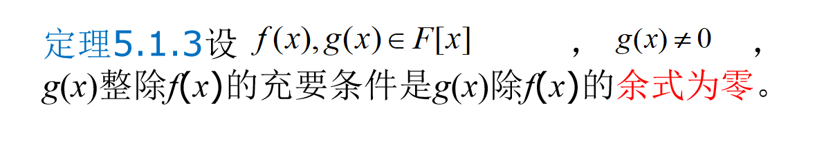

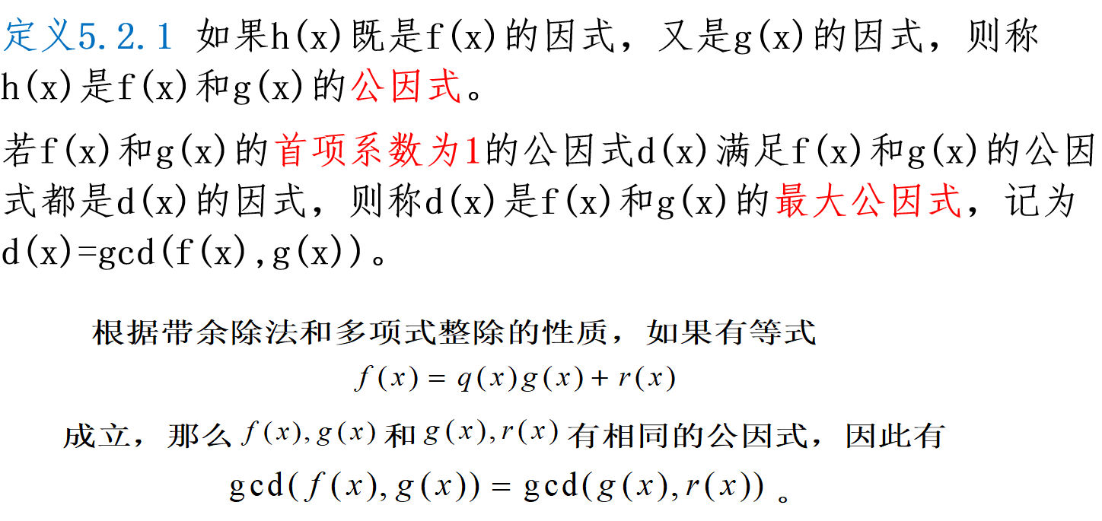

五、实验目的：
1.熟悉一种模指数运算算法；
2.运用高级程序设计语言完成一种模指数运算算法的程序，加深对模指数运算的理解；
3.提供该算法的源代码及测试用例，给出运行结果分析。
六、实验内容：
掌握常用的模指数算法的实现方法，即：求ae mod m 的值
算法采用重复平方乘的方法实现
要求m的大小为512比特~1024比特，a和e可以随机产生
- 实验步骤：
Python编写,实验代码如下:
def ArrayToNum(wn):
if wn == []:
return None
wn = [str(i) for i in wn]
wn = int(''.join(wn))
return wn
def NumToArray(w):
if w == None:
return []
s = str(w)
wn = []
for ch in s:
wn.append(eval(ch))
return wn
def add(x, y):
if x < y:
x, y = y, x
xn, yn = NumToArray(x), NumToArray(y)
lx, ly = len(xn), len(yn)
temp = [0] * (lx - ly)
temp[:lx - ly] = xn[:lx - ly]
for i in range(ly):
temp.append(xn[lx - ly + i] ^ yn[i])
return ArrayToNum(temp)
def multi(x, y):
xn, yn = NumToArray(x)[::-1], NumToArray(y)[::-1]
lx, ly = len(xn), len(yn)
temp = [0] * (lx + ly - 1)
for i in range(lx):
for j in range(ly):
temp[i + j] ^= (xn[i] & yn[j])
return ArrayToNum(temp[::-1])
def div(x, y):
if x < y:
return (x, 0)
q, b = [], []
xn, yn = NumToArray(x), NumToArray(y)
lx, ly = len(xn), len(yn)
lq = lx - ly + 1
while ArrayToNum(xn) > y:
b = []
q.append(1)
for i in range(lx):
t = yn[i] if i < ly else 0
b.append(t)
xn = NumToArray(add(ArrayToNum(xn), ArrayToNum(b)))
for i in range(1, lx - len(xn)):
if len(q) < lq:
q.append(0)
lx = len(xn)
return (ArrayToNum(q), ArrayToNum(xn))
def gcd(x, y):
xn, yn = NumToArray(x), NumToArray(y)
while ArrayToNum(yn) != 0:
xn, yn = yn, NumToArray(div(ArrayToNum(xn), ArrayToNum(yn))[1])
return ArrayToNum(xn)
def inverseOfModular(x, m):
if gcd(x, m) != 1:
return None
u1, u2, u3 = 1, 0, x
v1, v2, v3 = 0, 1, m
while v3 != 0:
q = div(u3, v3)[0]
v1, v2, v3, u1, u2, u3 = (add(u1, multi(q, v1))), (add(u2, multi(q, v2))), (add(u3, multi(q, v3))), v1, v2, v3
return div(u1, m)[1]
def fomatStrToValue(str):
x = [0] * (1000 + 1)
for i in range(len(str)):
if str[i] == 'x':
x[int(str[i + 2])] = 1
if "+1" in str:
x[0] = 1
return ArrayToNum(x[::-1])
def valueToFomatStr(x):
xn = NumToArray(x)[::-1]
str = ""
for i in range(len(xn))[::-1]:
if xn[i] == 1:
str += "+x^%d" % (i)
str = str.replace("x^0", "1")
return str[1:]
if __name__ == "__main__":
strx = input('请输入一个多项式f(x)(用x^n的形式表示,x也用x^1的形式表示)：')
x = fomatStrToValue(strx)
stry = input('请输入另一个多项式g(x)(用x^n的形式表示,x也用x^1的形式表示)：')
y = fomatStrToValue(stry)
print("f(x)和g(x)的乘积：")
print("f(x)×g(x)=%s" % valueToFomatStr(multi(x, y)))
print("f(x)和g(x)的带余除法：")
q, r = div(x, y)
print("f(x) = %s × g(x) + %s " % (valueToFomatStr(q), valueToFomatStr(r)))
print("f(x)和g(x)的最大公因数：")
print("gcd(f(x), g(x)) = %s" % valueToFomatStr(gcd(x, y)))
print("f(x)模g(x)的逆元是：")
print("f(x)^{-1} mod g(x) = %s" % valueToFomatStr(inverseOfModular(x, y)))

- 实验数据及结果分析：
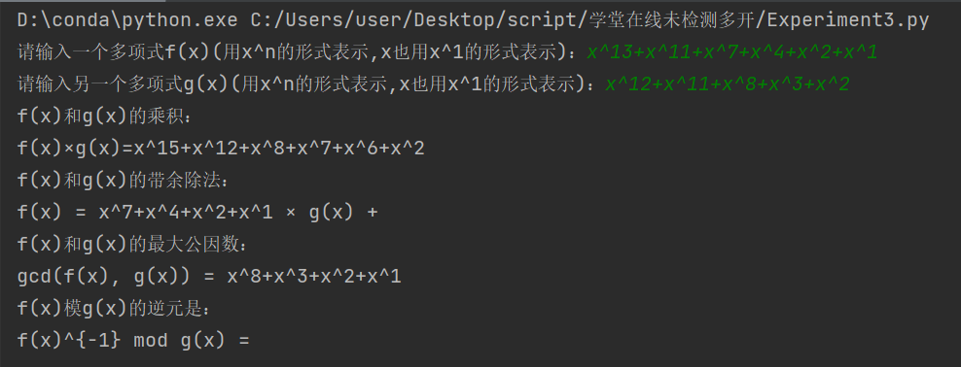
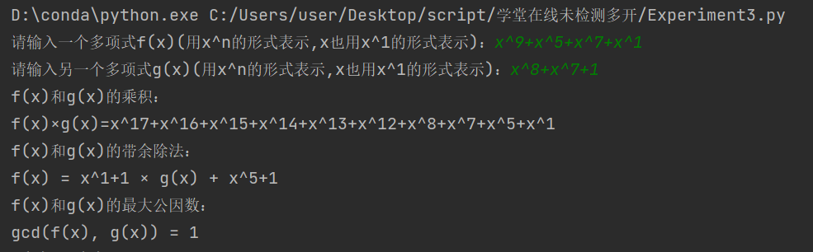
- 总结及心得体会：
通过域上多项式的乘法、带余除法、扩展欧几里得算法，实现了模多项式的求逆过程。通过该程序，任意输入两个多项式，如果两个多项式互素，程序可正确生成出模多项式的乘法逆元；如果这两个多项式不互素，模多项式乘法逆元处显示0。
通过对扩展欧几里得算法的代码实现，对于算法本身有了更进一步的理解，尤其是对于带余除法有了更深的认识，同时多项式的带余除法与纯数字的带余除法类似，通过借鉴数字的带余除法，完成多项式的带余除法是一种不错的学习方法。
十一、对本实验过程及方法、手段的改进建议：
最后的交互部分的输入格式有一定瑕疵和局限

报告评分：
指导教师签字：

